Требуется реализовать в программе календарь проектов, который выглядит следующим образом:

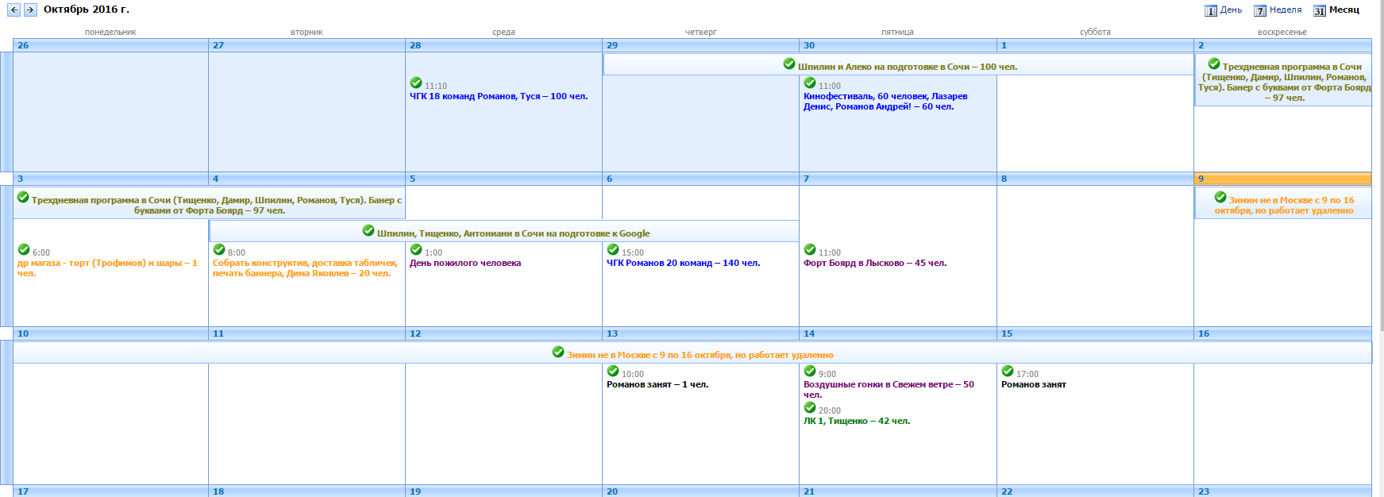

Для начала необходимо сделать только форму по месяцам.
Отчет должен строиться на базе справочника «Проекты». В отчет должны попадать проекты по датам (реквизиты «Дата начала» и «Дата окончания»).
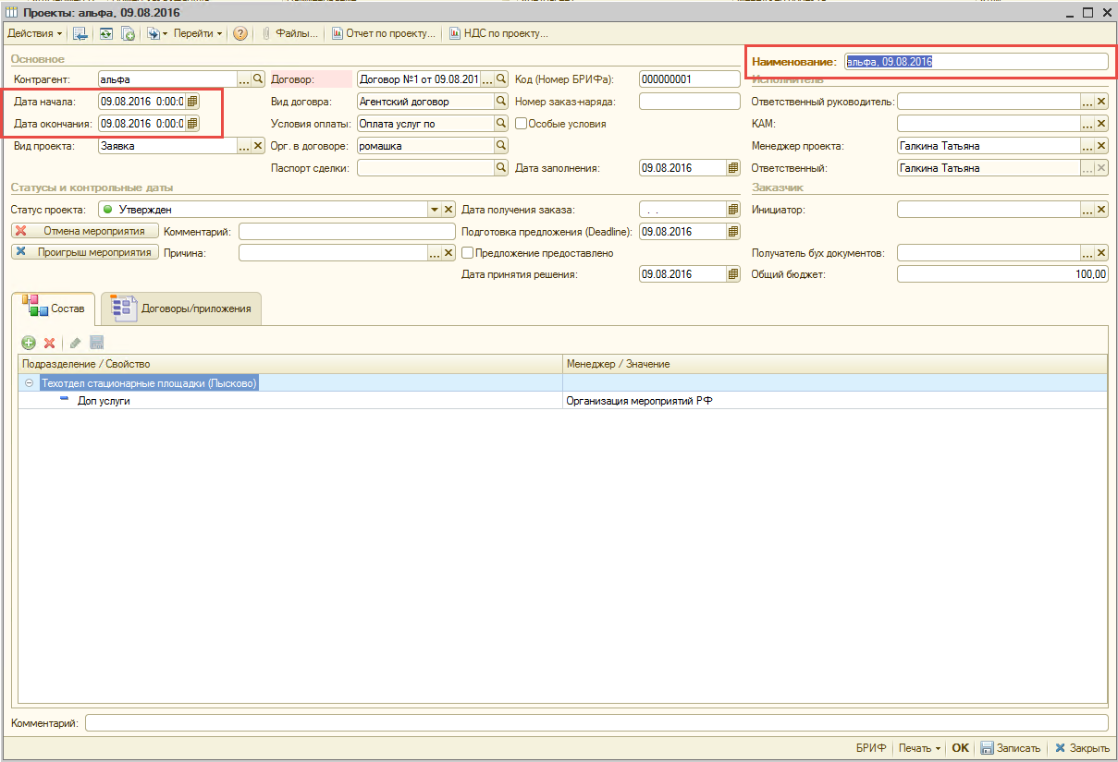

Также требуется сделать быстрый доступ с рабочего стола программы:
